**Hibernate学习心得**

1. 第一个简单例子入门
2. 前期准备

把必须的包添加到项目中，以及数据库的驱动包

1. 基本组成，一个必须hibernate.hbm.xml文件，以及每一个实体对应一个name.hbm.xml文件。

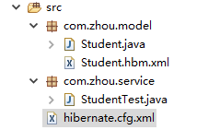

1. 每个文件的基本组成，name.hbm.xml文件的基本组成

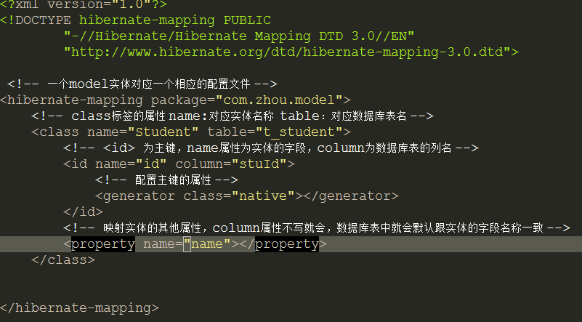

Hibernate.hbm.xml文件的基本组成，只有配置映射根据自己的程序编写，其他的一般都是固定的

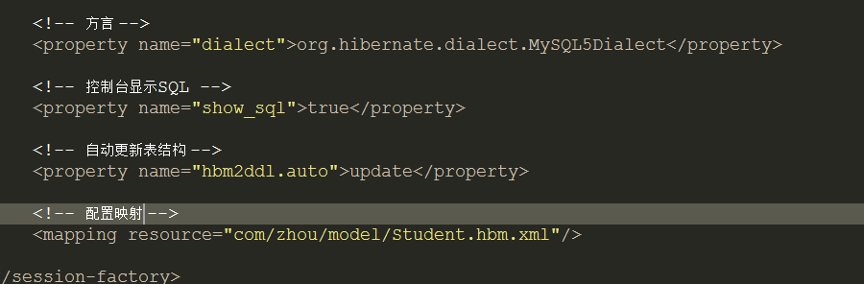

1. 进行数据的持久化的基本操作

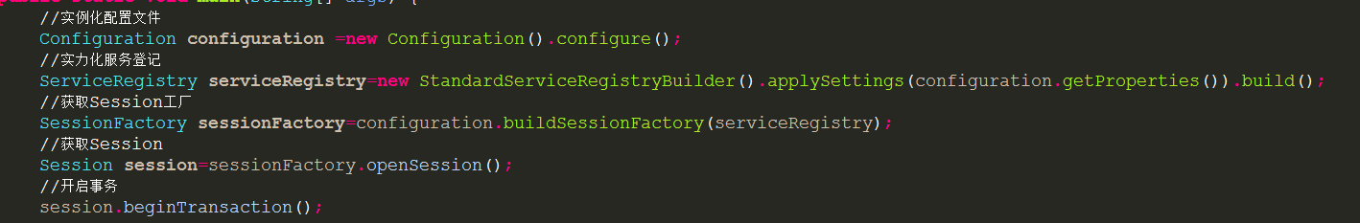

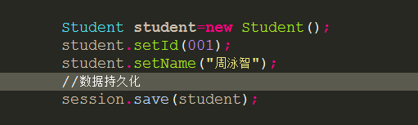

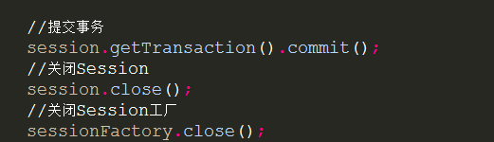

1. Hibernate4 CRUD体验

第一节：HibernateUtil封装

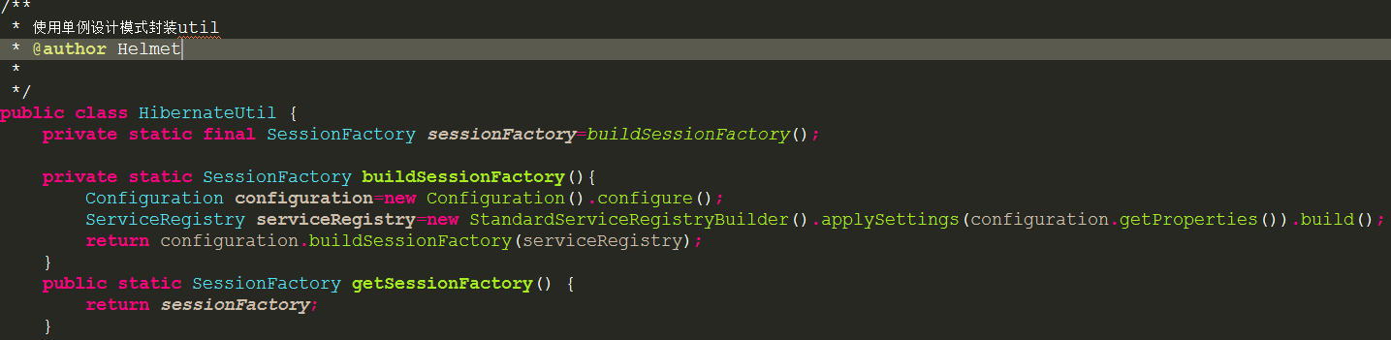

第二节：XML版CRUD实现

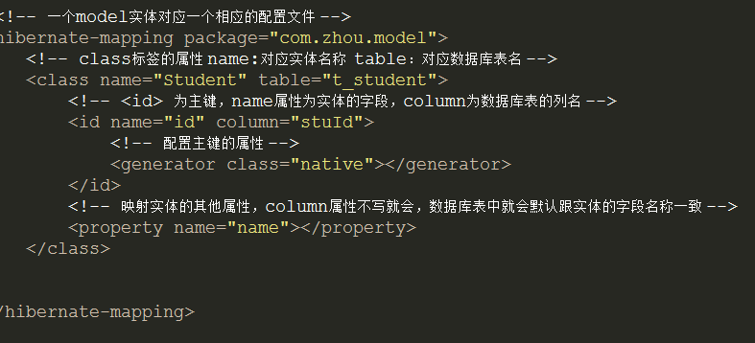

第三节：注解版CRUD实现

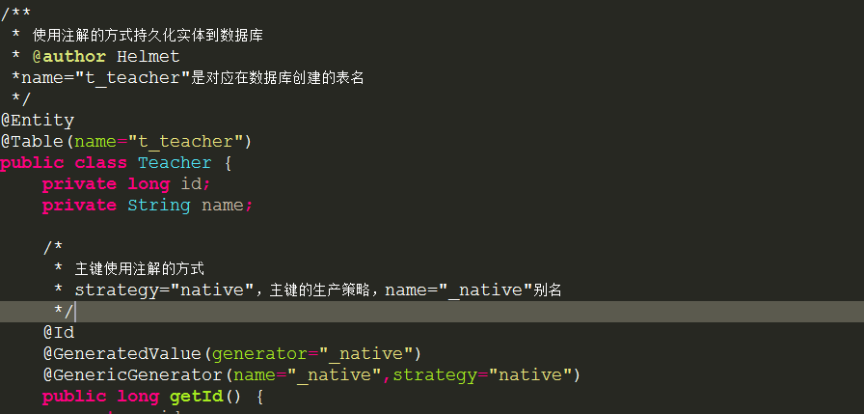



第四节：Junit4单元测试框架引入。



1. 映射对象标识符(OID)

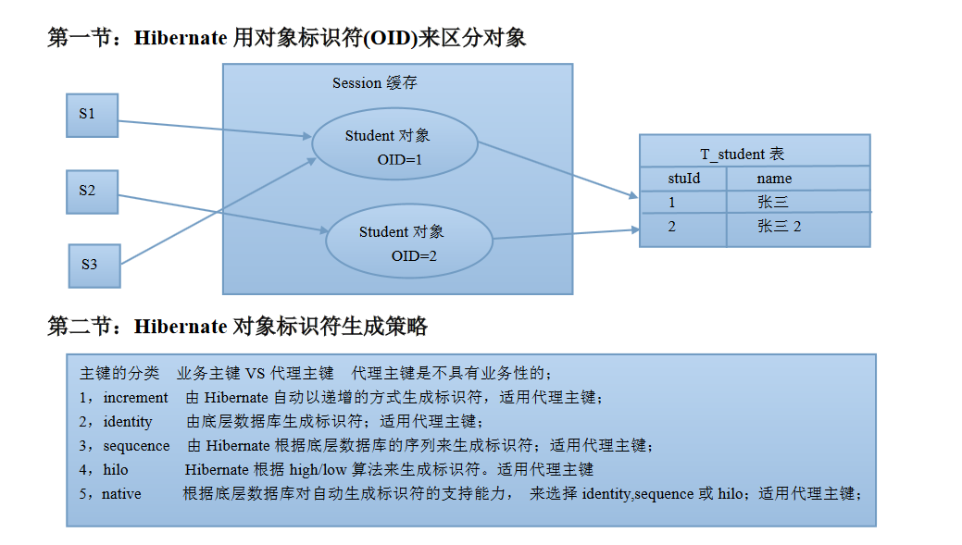

1. 关联关系一对多映射

第一节：班级学生一对多映射实现（单向），首先在多的一端的model中定义私有属性班级，然后在Student的配置文件中配置<many-to-one>标签，其name属性的值一定是在model中定义的班级变量





第二节：Junit方法详解

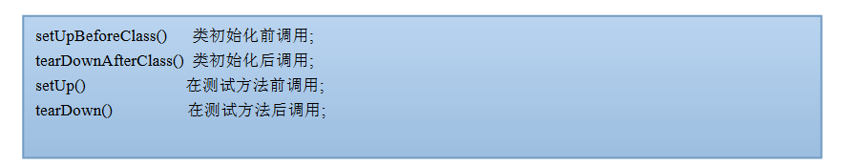

第三节：级联保存更新，当在Student的配置文件中设置了级联保存更新之后，在session中保存Student的数据时就会级联保存Class的信息。



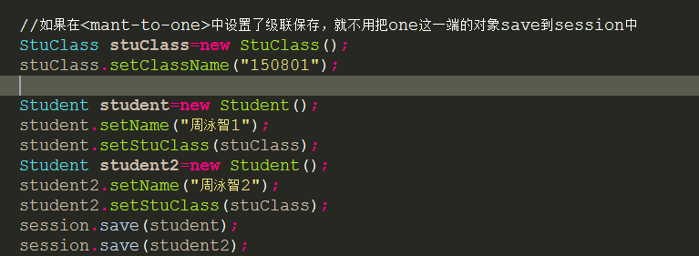

第四节：班级学生一对多映射实现（双向），当要实现双向的一对多映射时，就需要在一的那一段就是class定义一个set集合，然后再配置文件中配置<set>标签

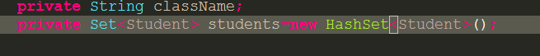



第五节：inverse实现，如果在映射实体到数据库时，没有给两个实体映射主外键关系，可以在配置文件中定义inverse属性，然后只在一端设置两个实体的关系，就可维护主外键关系了。

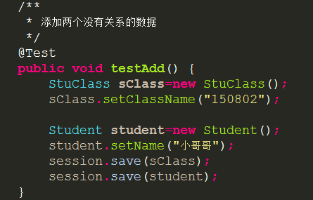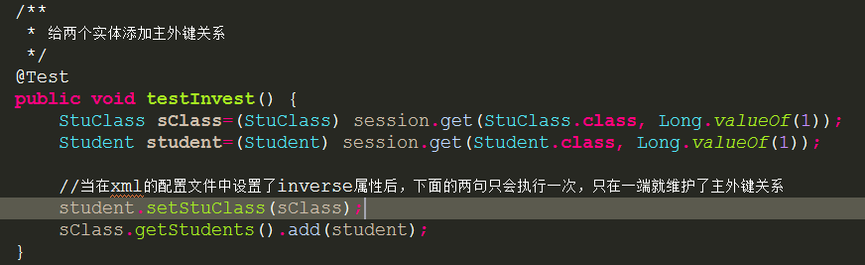

第六节：级联删除



第七节：一对多自身关联关系映射，主要是在model定义时定义父亲以及孩子，然后再配置文件中配置两个标签

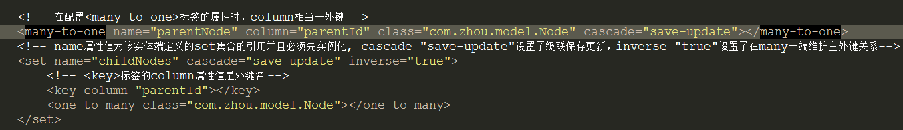

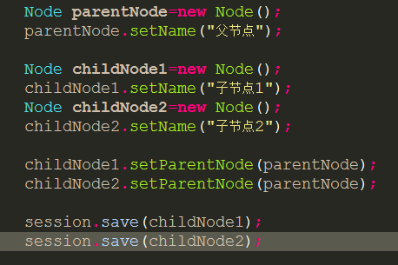

1. Hibernate操作对象

第一节：Hibernate中的四种对象状态

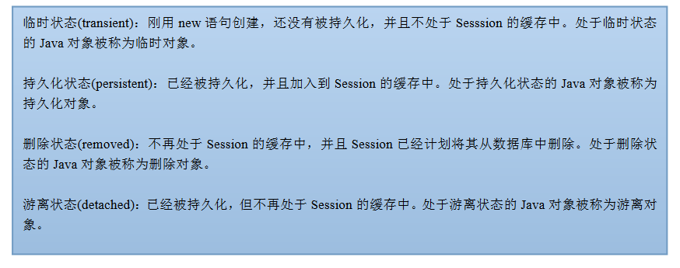

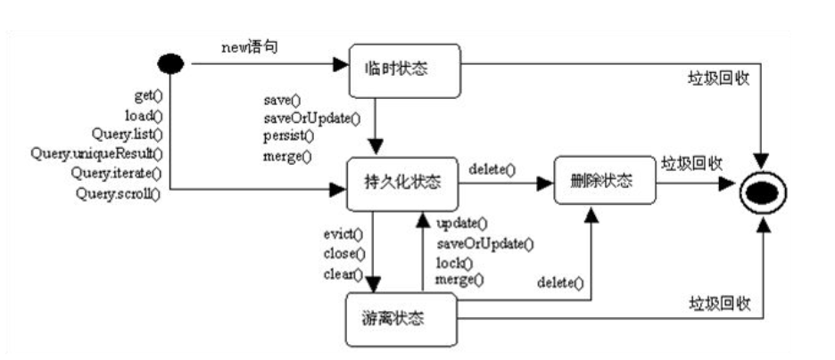

第二节：Session常用方法讲解

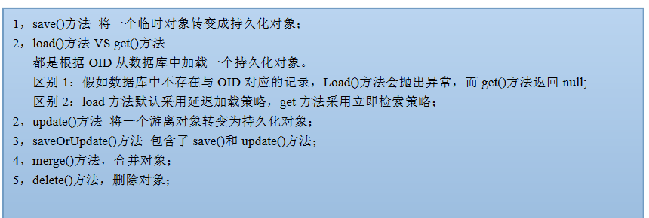

1. Hibernate映射类型

第一节：基本类型映射：注意引入的Blob的包是import java.sql.Blob;

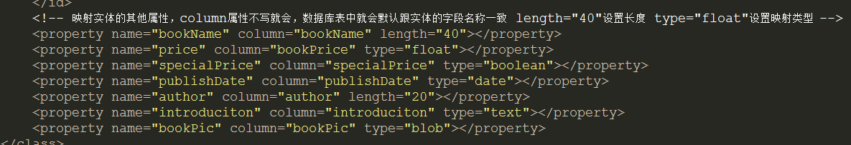 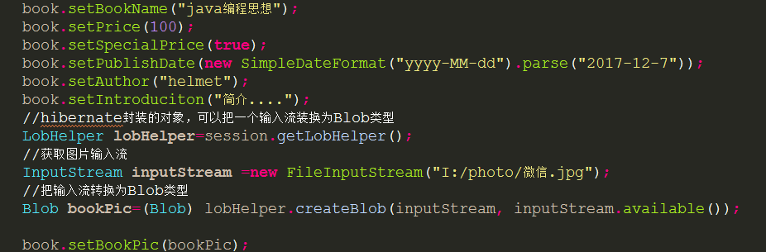

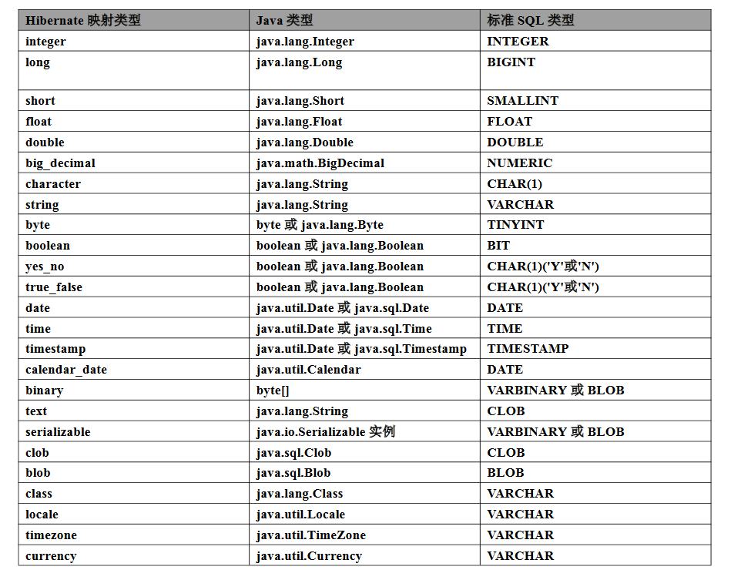

第二节：集合类型映射：

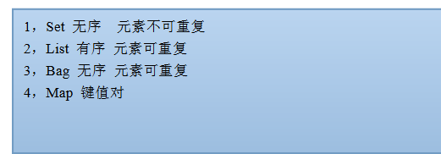

几个集合类型的xml配置方法，按顺序

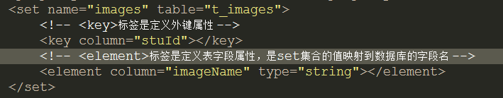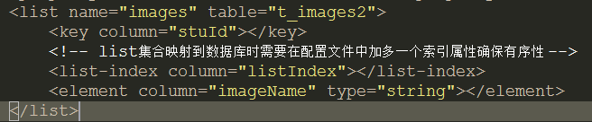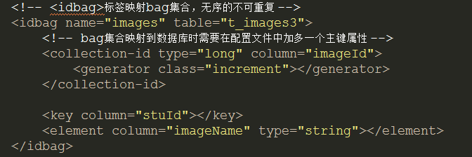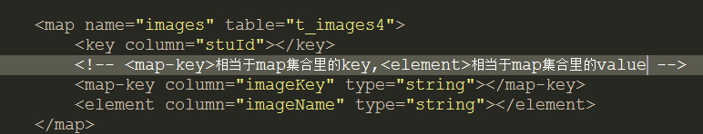

1. Hibernate映射继承

第一节：每一个具体类对应一个表，这两个类的父类是抽象的，配置子类的映射

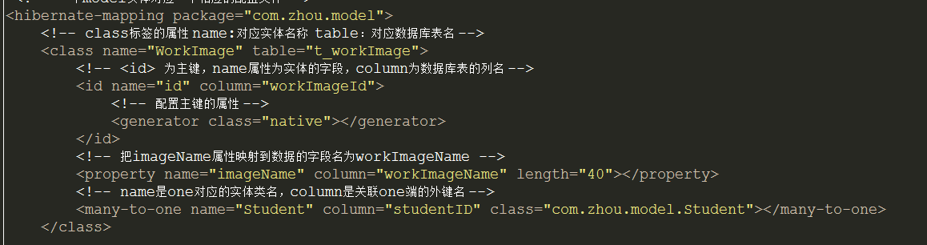

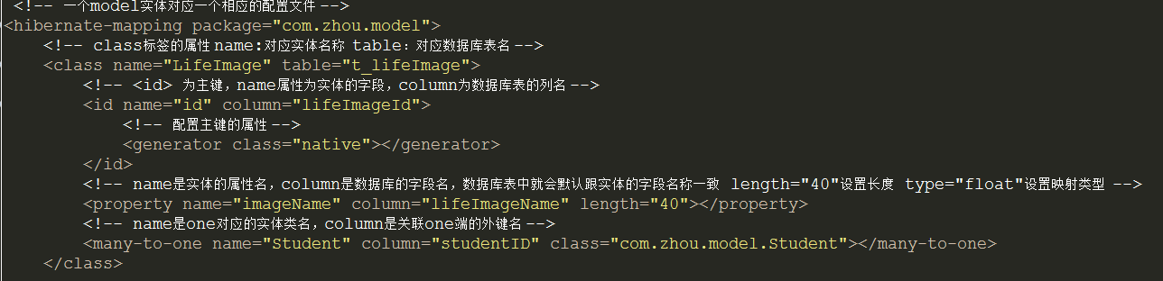

第二节：根类对应一个表，只需配置实体父类的映射，把子类类型添加在父类配置文件中，并不产生子类的数据库表

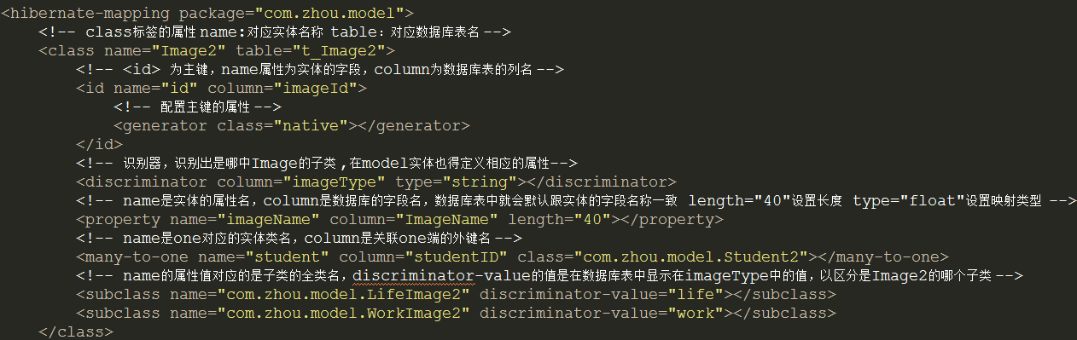

第三节：每一个类对应一个表，子类也会产生数据库表

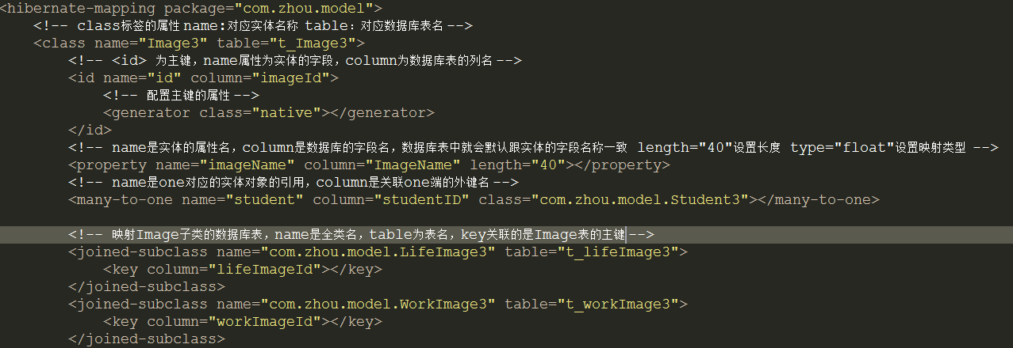

1. Hibernate映射关系

第一节：Hibernate一对一映射关系的实现

第一种按照主键映射

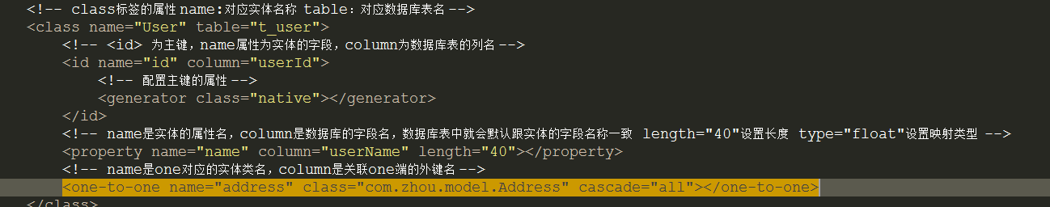

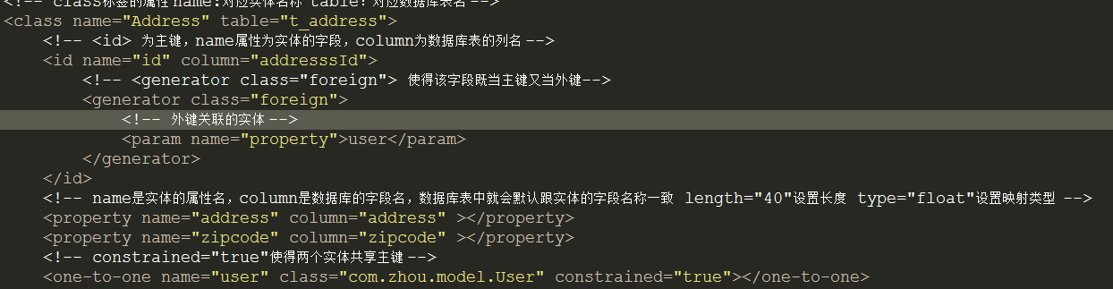

第二种按照外键映射

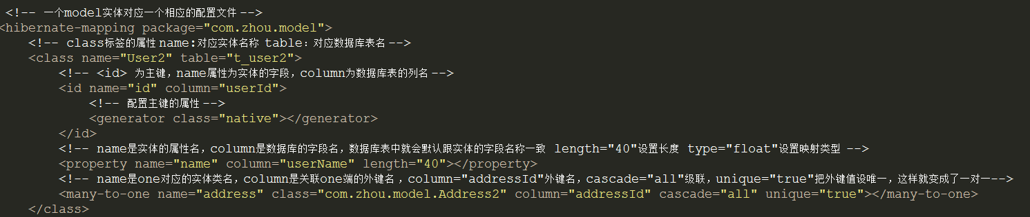

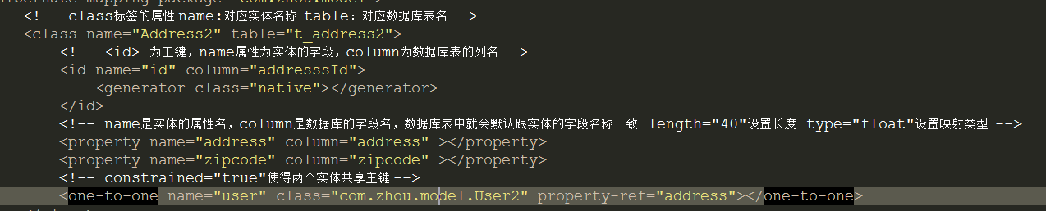

第二节：多对多映射关系的实现

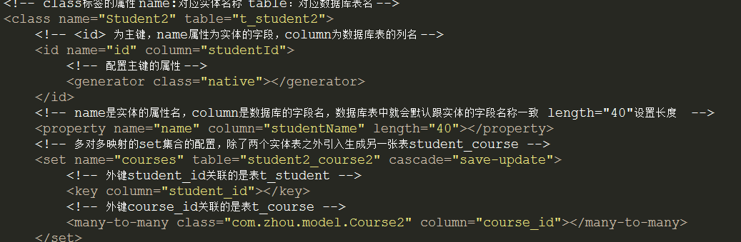

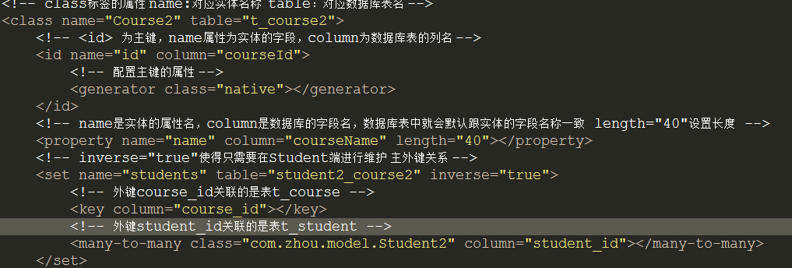

1. Hibernate检索策略

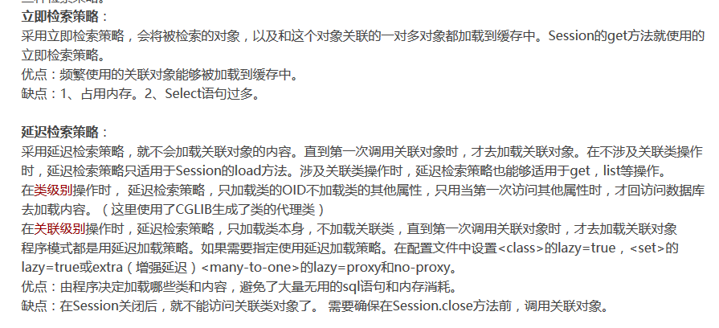 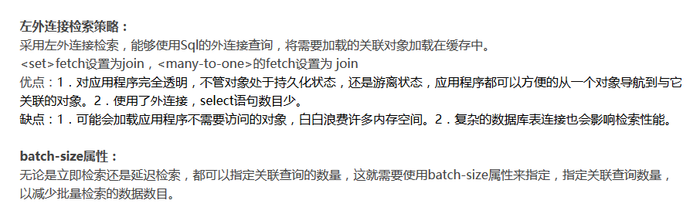

检索策略属性Lazy

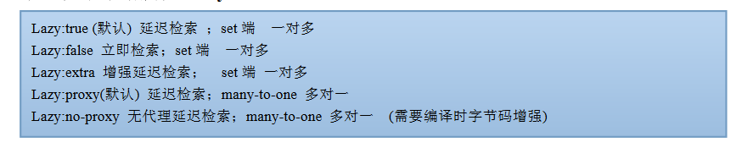

检索策略属性batch-size

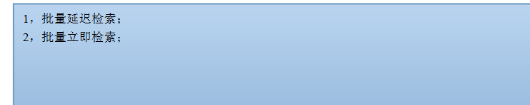

检索策略属性Fetch

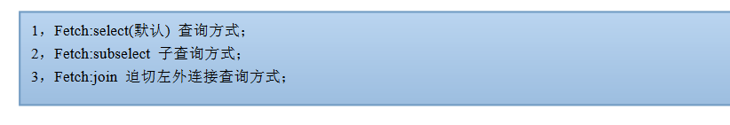

1. Hibernate查询方式

本地SQL查询

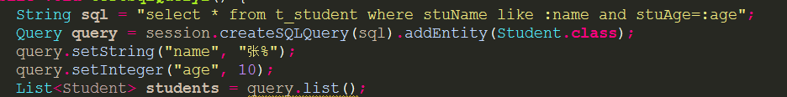

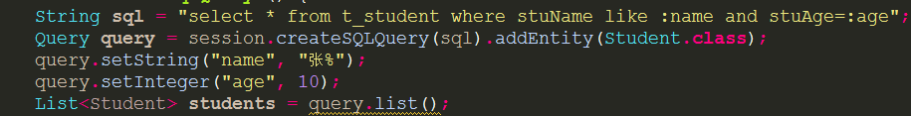

HQL查询

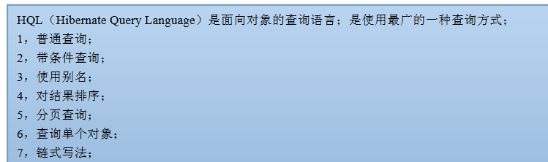

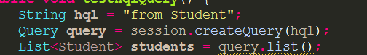

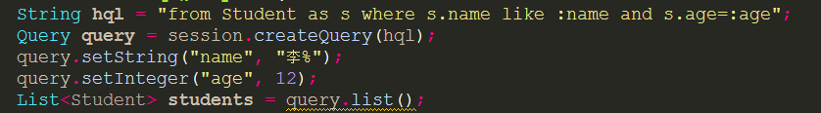

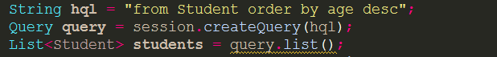

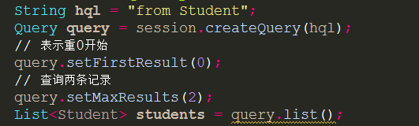 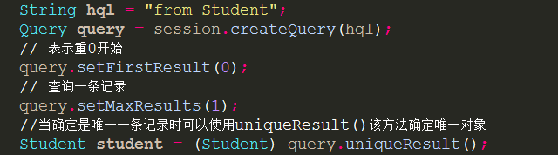

QBL查询

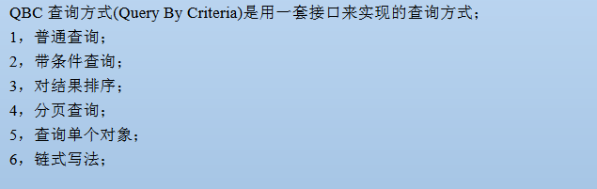 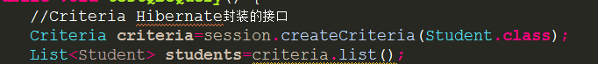 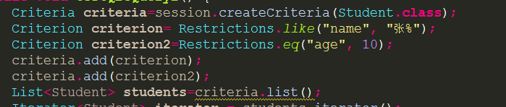 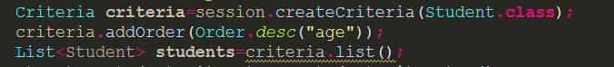 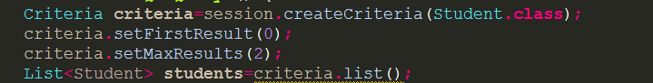 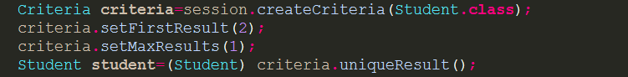

1. Hibernate高级配置

配置数据库连接池，首先添加c3p0必须的三个jar包，然后在hibernate.cfg.xml文件中配置一些基础配置，jar包所在



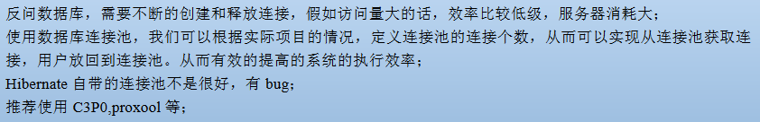

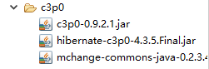

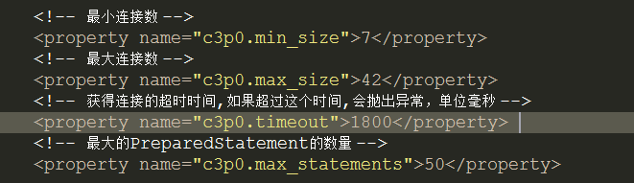

配置日志框架，添加log4.jar包，编写log4j.properties文件

 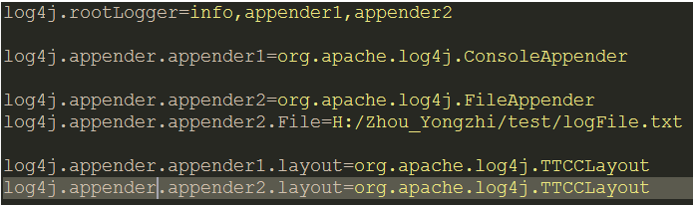

配置Hibernate二级缓存，添加jar包，配置ehcache.xml文件，配置hibernate.cfg.xml，最后在实体映射文件中配置



